
106學年度第2學期性平教育-教師輔導知能研習活動成果表
講座名稱 | 性平教育 |  | 演講主題 | 性別與法律/從意識到培力
演講老師 | 高雄大學/許震宇教授 |  | 活動地點 | 本校閱覽室
活動時間 | 107年6月 15日  時間：13:30-15:30 |  | 與會教職員工人數 | 學生：55人
活動成果 | - 提升本校教職員工協助學生建立性別尊重的互勵與交往態度，認識性平法律條文法規，給予學生正向性平觀念。  - 培養學生對他人性自由之尊重，及性侵犯罪防治及法規常識之認識。
備註 | 活動照片
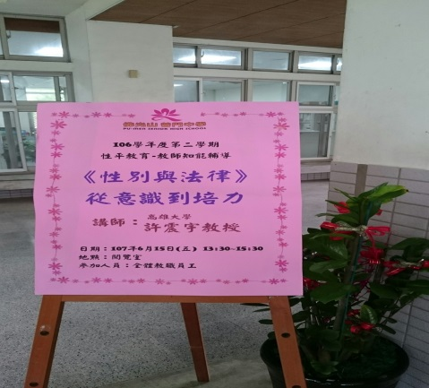 |  | 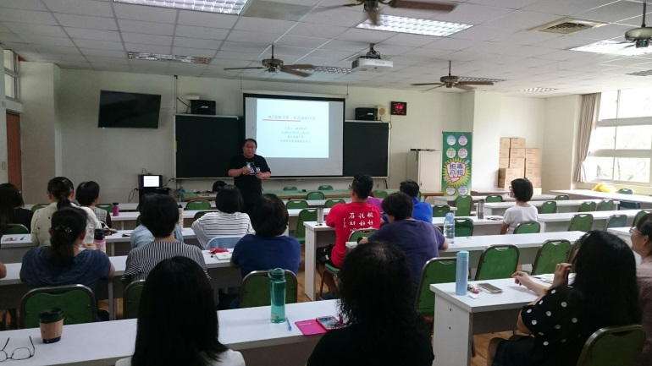
講座主題性平與法律 |  | 許教授和教師們探討兩性及法律相關問題
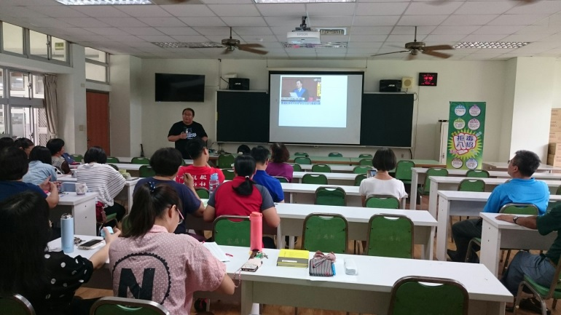 |  | 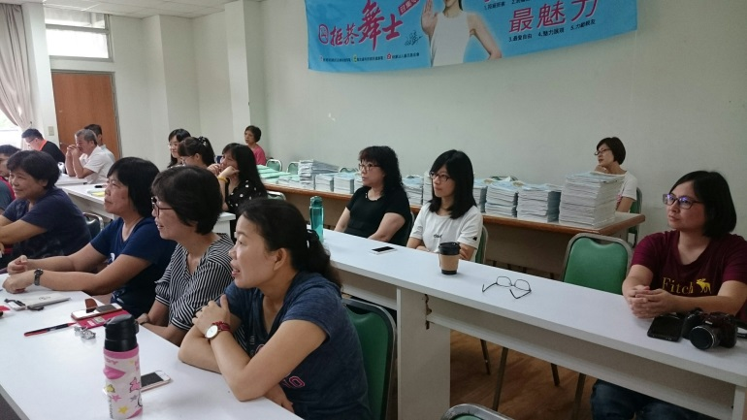
許教授以實例帶領教師們探討兩性案例問題 |  | 教師群很認真地聆聽兩性間案例的問題
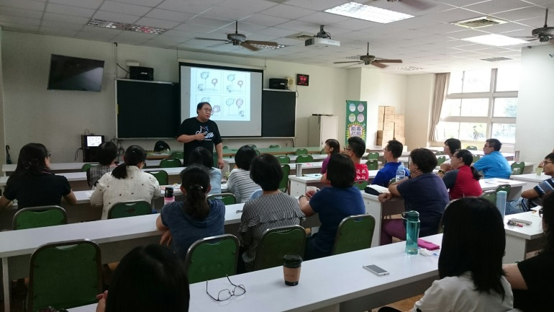 |  | 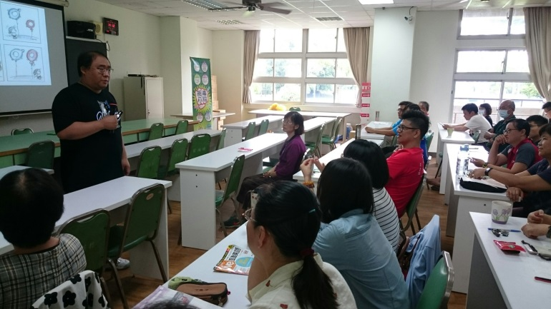
許教授和教師們探討兩性及法律相關問題 |  | 許教授和教師們探討兩性及法律相關問題
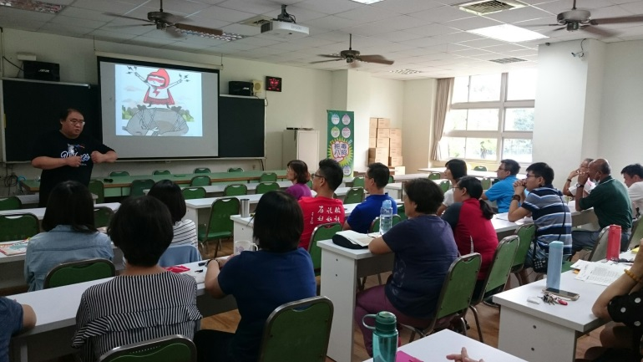 |  | 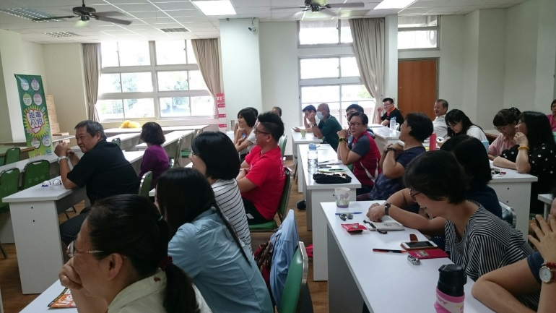
許教授談性侵犯罪防治及法規常識之認識 |  | 許教授生動的演講帶動教師們歡樂的學習
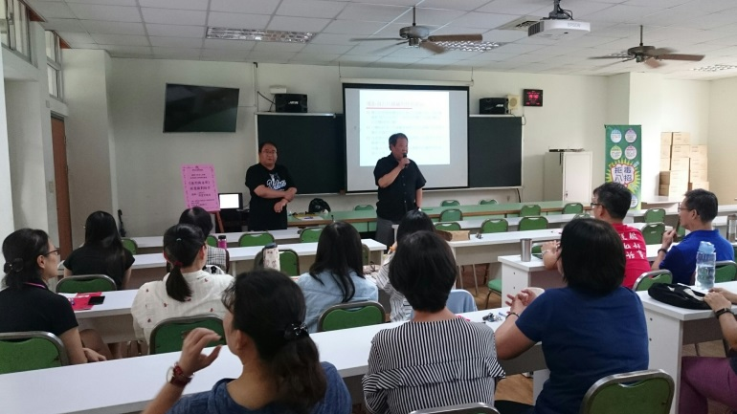 |  | 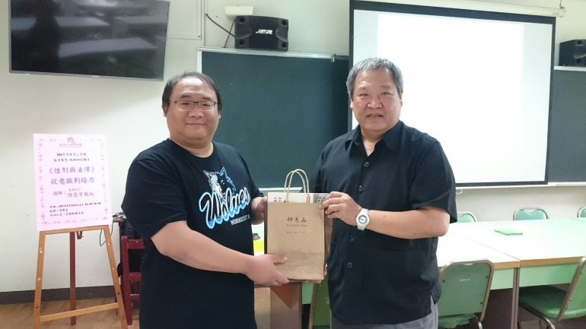
講座後校補述性平與法律的重要性 |  | 課後校長代表學校致贈許教授結緣品

